**Informatie over de voorbereidingen op het sacrament van het Heilig Vormsel**

Van harte welkom vormeling om samen de mooie stappen te zetten ter voorbereiding om het sacrament van het Heilige Vormsel te ontvangen.

Begin september starten we met de bijeenkomsten.

**Graag nodigen wij de kinderen van groep acht uit en de kinderen die in het eerste jaar van het vervolgonderwijs zitten.**

Pastoor Jacques en diaken René willen jou handvatten aanreiken zodat je kunt zien wat dit sacrament jou te bieden heeft in jouw leven. Die handvatten leren is één, maar ze ook nog gaan toepassen is twee. Daarover leren is niet alleen serieus, maar zal ook gepaard gaan met plezier. Hoe? Laat je door ons verrassen. Je mag het gaan ontdekken samen met andere vormelingen.

Vragen?  
Mail naar info@heiligejohannesdedoper.nl

De informatieavond voor ouders en vormelingen is op 4 september. Aanvang 20.00 uur tot 21.00 uur. Plaats: Het zaaltje achter de pastorie in Herpen aan de Alard van Herpenplein 7 (naast de kerk).

----------------------------------------------------------------------------------------------------------------

**Onderstaand de bijeenkomsten die plaatsvinden in het zaaltje te Herpen aan Alard van Herpenplein 7. Aanvang 19.00 uur tot 20.30 uur tenzij anders vermeld.  
De kosten bedragen €-50,00 voor onder ander het project, een foto reportage en een passend cadeau.**

**4 september 20.00-21.00 uur:** informatieavond ouders met vormelingen + uitleg programma en werkboek.

**12 september** 1e bijeenkomst sacrament Het Doopsel

**26 september** 2e bijeenkomst sacrament De Eucharistie

**03 oktober** 3e bijeenkomst sacrament Het Huwelijk

**10 oktober** 4e bijeenkomst sacrament De Ziekenzalving

**24 oktober** 5e bijeenkomst sacrament Het Vormsel

**31 oktober** 6e bijeenkomst sacrament De Biecht

**7 november** **19.00-20.00 uur:** Speciale gebedsviering rondom sacrament De Biecht  
(boete en verzoening)

**14 november** 7e bijeenkomst sacrament De Wijding

**21 november 18.00-19.00 uur:** Oefenen viering HV.

**22 november** Eucharistieviering waaronder het sacrament van Heilig Vormsel te Herpen.

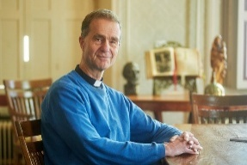 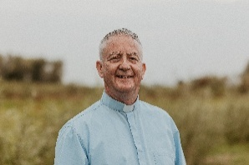

Pastoor Jacques Grubben Diaken René Lamers